|  |  |
| --- | --- |
|  | МИНИСТЕРСТВО ОБРАЗОВАНИЯ И НАУКИ РЕСПУБЛИКИ ТАТАРСТАН **Государственное автономное профессиональное образовательное учреждение** **«ЗЕЛЕНОДОЛЬСКИЙ МЕХАНИЧЕСКИЙ КОЛЛЕДЖ»** (ГАПОУ «ЗМК») |

**09.02.03 «Программирование в компьютерных системах»**

# **МДК 03.01. ТЕХНОЛОГИЯ РАЗРАБОТКИ ПРОГРАММНОГО ОБЕСПЕЧЕНИЯ**

**Отчет о практических работах**

**Исполнитель**: Сабиров Рустем Мансурович

**Группа**: 217

**Преподаватель:** Алемасов Евгений Павлович

**Дата сдачи** 03.10.2023 **Оценка** ____________

**Подпись преподавателя**  _______________________

**ЗЕЛЕНОДОЛЬСК – 2023**

**Работа №1. Создание диаграммы прецедентов (вариантов использования)**

**Цель:** ознакомиться и получить навыки построения диаграмм вариантов использования.

**Задание:**

1. Создадим новую БД

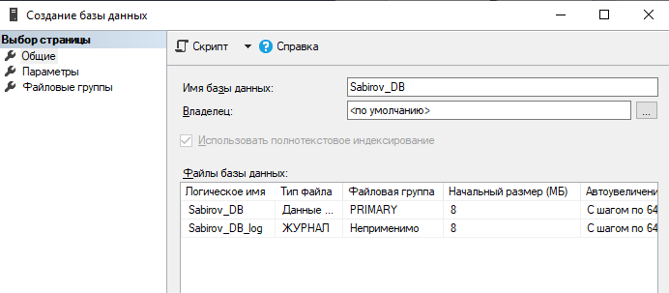

1. Создадим таблицы

3.Заполняем колонки, сначала в соответствии с нашей тестовой структурой таблицы

Categories.

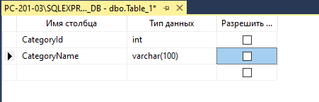

4. После этого нам нужно определить первичный ключ, для этого щелкаем правой кнопкой мыши по нужному столбцу (в нашем случае это CategoryId) и выбираем пункт «Задать первичный ключ».

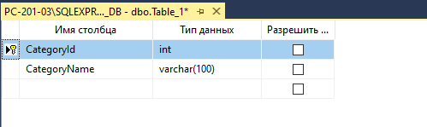

5. Также для этого столбца давайте определим спецификацию идентификатора, т.е. зададим свойство IDENTITY, для того чтобы данный столбец автоматически генерировал уникальный идентификатор записи. Чтобы это сделать, в свойствах столбца в нижней части конструктора ищем раздел «Спецификация идентификатора» и включаем его, т.е. ставим «Да». В случае необходимости Вы можете задать начальное значение идентификатора, например, для того чтобы начать идентификацию с определённого значения, а также можете изменить шаг приращения, т.е. на какое значение будет увеличиваться Ваш идентификатор

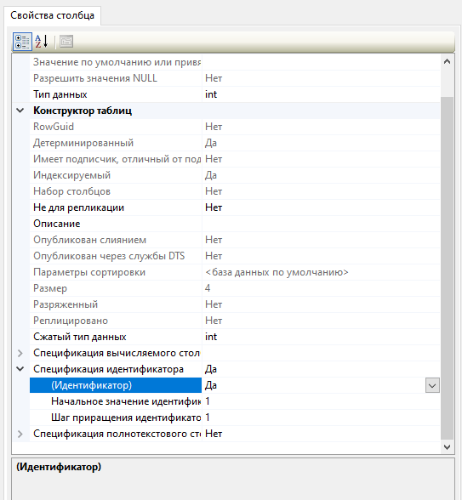

6. Определение нашей таблицы готово, теперь нам ее необходимо сохранить. Для этого щелкаем по вкладке правой кнопкой мыши и нажимаем «Сохранить» или просто нажимаем сочетание клавиш «Ctrl+S», также кнопка «Сохранить» доступна и в меню «Файл». Далее вводим название таблицы, в нашем случае это Categories, и нажимаем «OK».

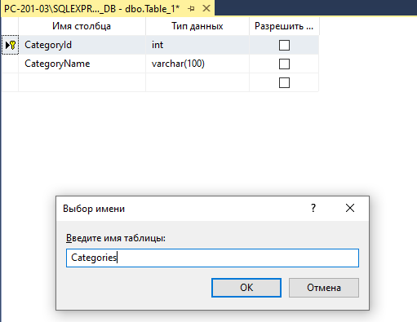

7. Все, конструктор можно закрыть, можете обновить обозреватель объектов, чтобы таблица у Вас отобразилась. Теперь переходим к таблице Goods. В этом случае делаем все то же самое, т.е. определяем столбцы, задаем первичный ключ и задаем спецификацию идентификатора. Только в данном случае нам нужно дополнительно задать значение по умолчанию для столбца Category и создать ограничение внешнего ключа (FOREIGN KEY).

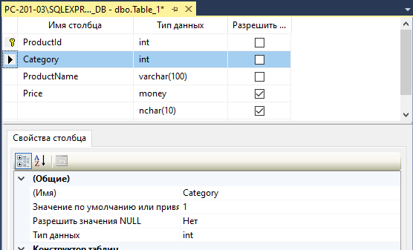

8. Чтобы создать внешний ключ, щелкаем в любом месте конструктора правой кнопкой мыши и выбираем пункт «Отношения…» Затем нажимаем добавить Далее задаем спецификацию таблиц и столбцов, для этого щелкаем на три точки напротив соответствующего свойства.

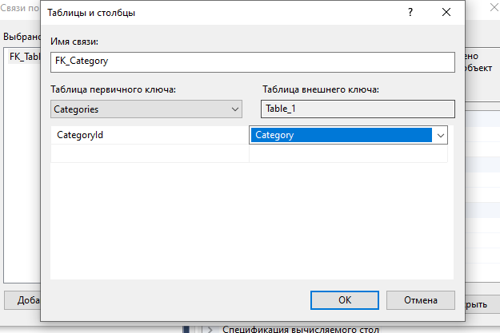

9. Нам осталось задать правила обновления и удаления, т.е. что будет происходить с записями таблицы Goods (они же ссылаются на таблицу Categories) если категория (запись таблицы Categories) будет изменена или удалена. Изменять идентификатор категории вряд ли придётся, а если и придётся, то пусть в этих случаях появится ошибка, иными словами, правило обновление просто не задаем. А вот в случае с удалением категории, пусть всем товарам присвоится значение по умолчанию, т.е. неопределенная категория. Для этого определяем правило удаления как «Присвоить значение по умолчанию».

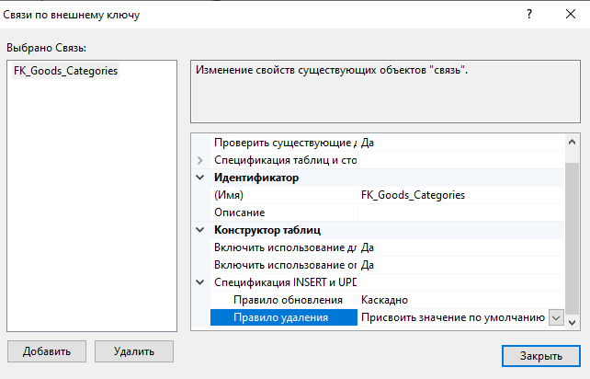

10. Нажимаем закрыть. Затем можем сохранить таблицу тем же способом, что и раньше. Называем ее Goods. В случае если появится предупреждающее сообщение о том, что будут затронуты следующие таблицы, отвечаем «Да», т.е. продолжаем.

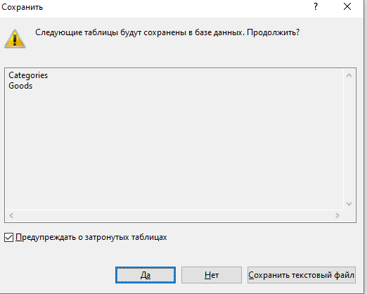

11. После обновления объектов в обозревателе, созданная таблица отобразится.

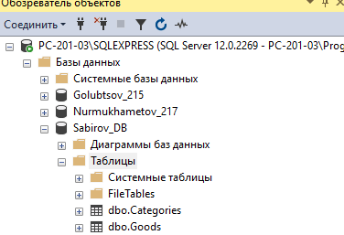

12. Создадим диаграмму БД

13. Выберем обе таблицы для диаграммы

14. Связи между таблицами появились автоматически на диаграмме:

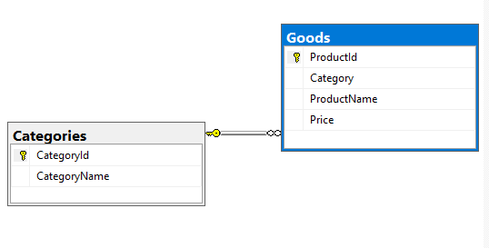

15. Создайте скрипт БД

16. 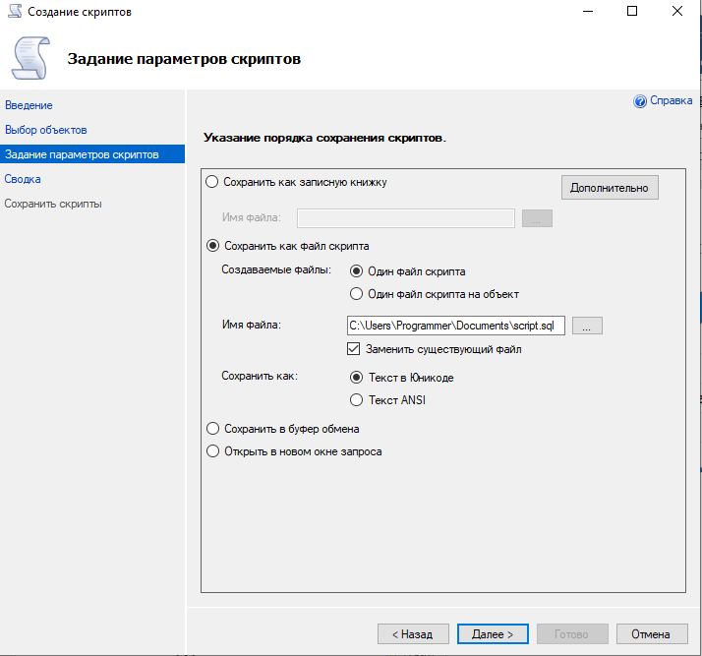

17.Задание для самостоятельной работы

18.Создам новую бд

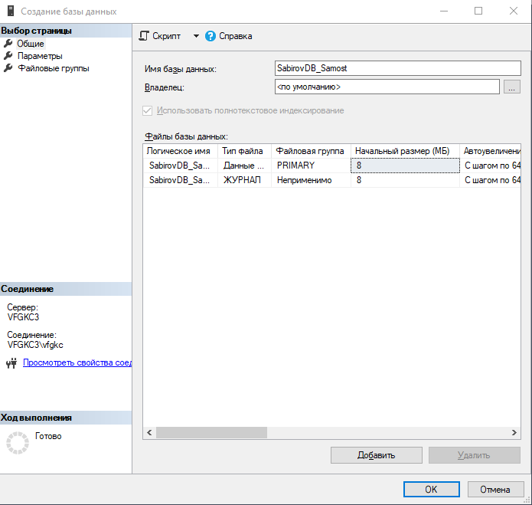

19. Создадим таблицы

20. Заполняем колонки, сначала в соответствии с нашей тестовой структурой таблицы

Country.

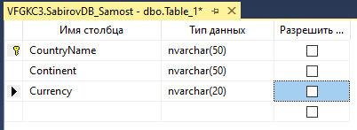

21. После этого нам нужно определить первичный ключ, для этого щелкаем правой кнопкой мыши по нужному столбцу (в нашем случае это Country_id) и выбираем пункт «Задать первичный ключ».

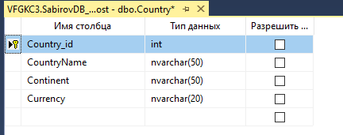

22. Также для этого столбца давайте определим спецификацию идентификатора, т.е. зададим свойство IDENTITY, для того чтобы данный столбец автоматически генерировал уникальный идентификатор записи. Чтобы это сделать, в свойствах столбца в нижней части конструктора ищем раздел «Спецификация идентификатора» и включаем его, т.е. ставим «Да». В случае необходимости Вы можете задать начальное значение идентификатора, например, для того чтобы начать идентификацию с определённого значения, а также можете изменить шаг приращения, т.е. на какое значение будет увеличиваться Ваш идентификатор

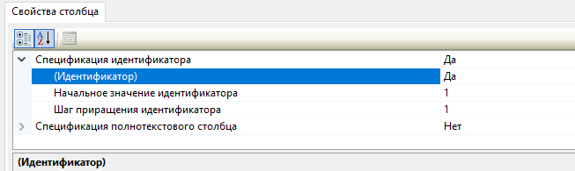

23. Определение нашей таблицы готово, теперь нам ее необходимо сохранить. Для этого щелкаем по вкладке правой кнопкой мыши и нажимаем «Сохранить» или просто нажимаем сочетание клавиш «Ctrl+S», также кнопка «Сохранить» доступна и в меню «Файл». Далее вводим название таблицы, в нашем случае это Country, и нажимаем «OK».

24. Все, конструктор можно закрыть, можете обновить обозреватель объектов, чтобы таблица у Вас отобразилась. Теперь переходим к таблице Department. В этом случае делаем все то же самое, т.е. определяем столбцы, задаем первичный ключ и задаем спецификацию идентификатора. Только в данном случае нам нужно дополнительно задать значение по умолчанию для столбца Country и создать ограничение внешнего ключа (FOREIGN KEY).

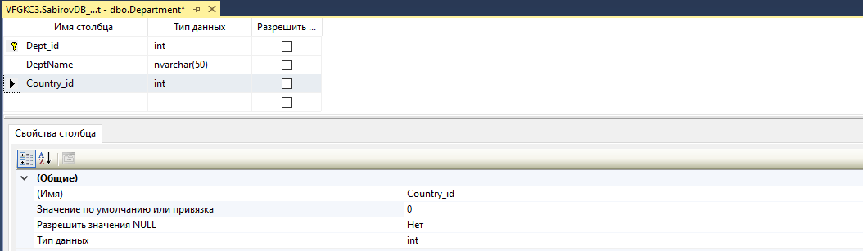

25. Чтобы создать внешний ключ, щелкаем в любом месте конструктора правой кнопкой мыши и выбираем пункт «Отношения…» Затем нажимаем добавить Далее задаем спецификацию таблиц и столбцов, для этого щелкаем на три точки напротив соответствующего свойства.

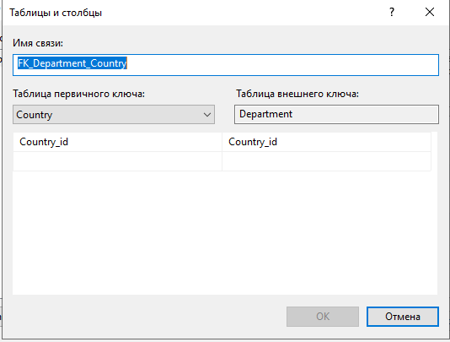

26. Нам осталось задать правила обновления и удаления, т.е. что будет происходить с записями таблицы Goods (они же ссылаются на таблицу Categories) если категория (запись таблицы Categories) будет изменена или удалена. Изменять идентификатор категории вряд ли придётся, а если и придётся, то пусть в этих случаях появится ошибка, иными словами, правило обновление просто не задаем. А вот в случае с удалением категории, пусть всем товарам присвоится значение по умолчанию, т.е. неопределенная категория. Для этого определяем правило удаления как «Присвоить значение по умолчанию».

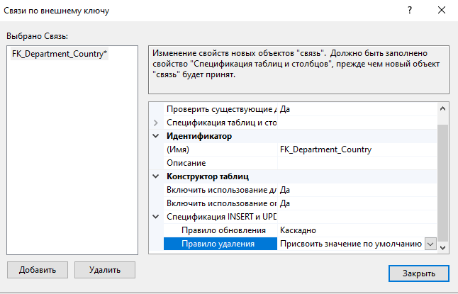

27. Нажимаем закрыть. Затем можем сохранить таблицу тем же способом, что и раньше. Называем ее Goods. В случае если появится предупреждающее сообщение о том, что будут затронуты следующие таблицы, отвечаем «Да», т.е. продолжаем.

28. Так же по примерам выше создам остальные нужные таблицы

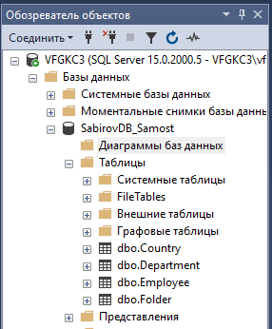

29. Создадим диаграмму БД

30. Выберем все таблицы для диаграммы

Связи между таблицами появились автоматически на диаграмме:

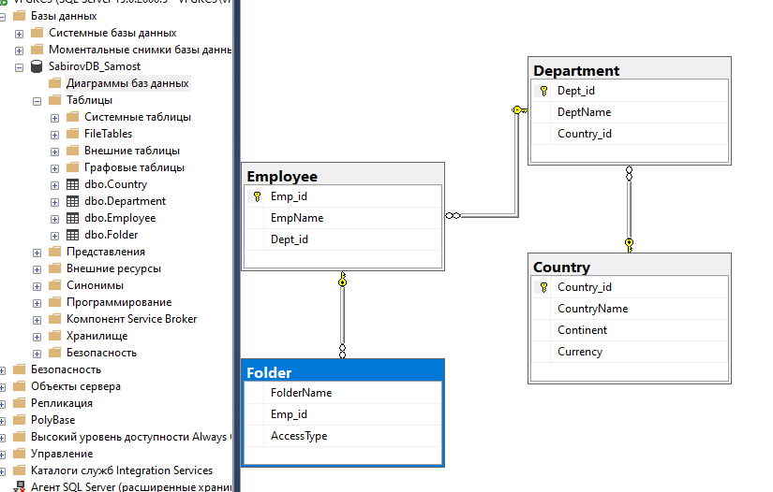

30.Проверяем каскадность (Всё хорошо)

31. Создаём скрипт

**Результаты выполнения работы:** В результате выполнения работы я научился связывать таблицы так называемыми внешними и внутренними ключами, узнал что такое каскадность и как её приминять в Sql Server db.